**上报监考教师操作手册**

**1、设置监考老师：**

步骤一：考试基础参数→监考老师管理→学年学期、学期类别、考试名称（选择要操作的学年学期、学期类别、考试名称）→点击“查询”

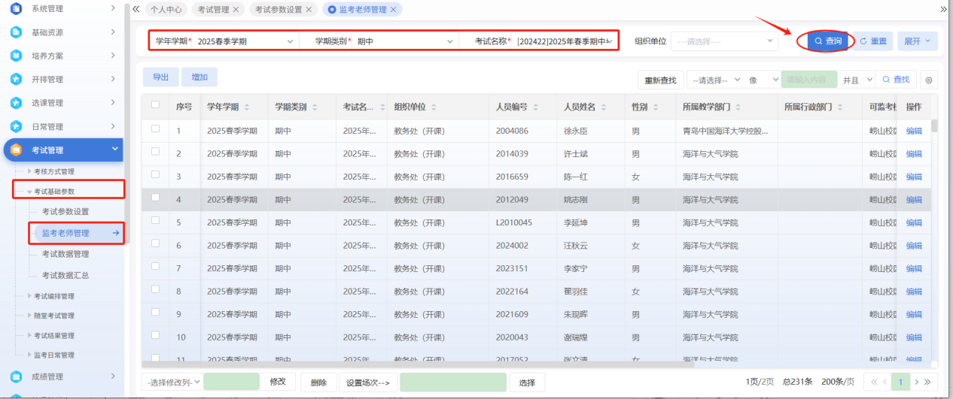

步骤二：

点击“增加”→点击“查询”→勾选对应教师→设置“可监考校区”→点击“按勾选转入”。

按查询结果转入可以将所有查询出来的都转入。

